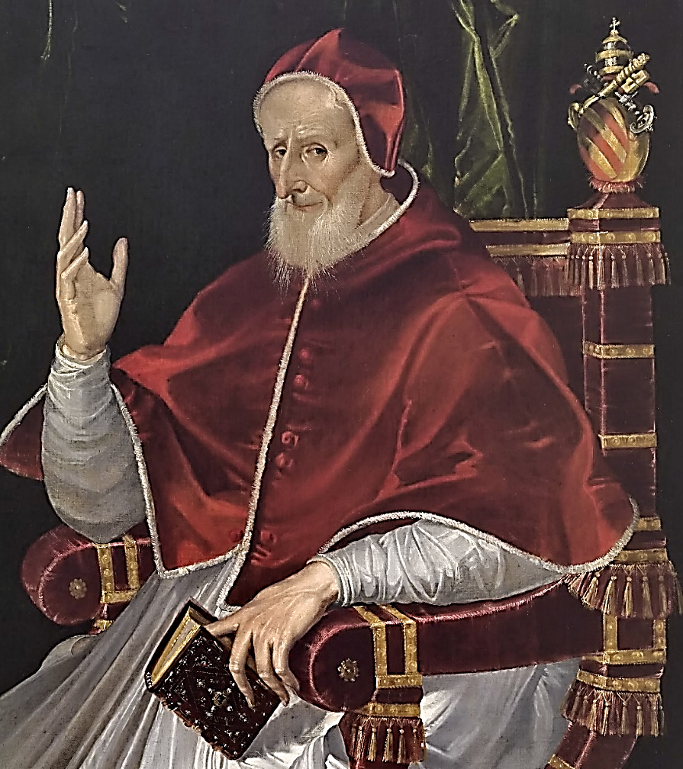
sv. Pius V.
Pius Pp V.
30. dubna, nezávazná památka
Postavení: papež OP
Úmrtí: 1572
Atributy: dominikánský hábit nebo papežský oděv, bradka a licousy, růženec, kniha
ŽIVOTOPIS
Pocházel z Bosca od Alessandrie. Původním jménem byl Michal Ghislieri, od 16 let byl dominikánem se jménem Alessandrino a ve 24 letech se stal knězem a učitelem teologie. Žil asketicky. Byl povolán za inkvizitora, stal se biskupem a kardinálem. V r. 1566 byl zvolen papežem. Duchovenstvo vedl k svatému životu, aby bylo příkladem lidu. Udělal reformu, která usměrňovala liturgii po 400 let. Vydal nový katechismus a zajistil jeho překlady. Stanovil pravidla pro modlitbu růžence a zavedl svátek P. Marie Růžencové jako poděkování za vítězství křesťanů nad Turky u Lepanta. Zemřel ve věku 68 let.
ÚVAHY PRO MEDITACI

S RŮŽENCEM SE VÍTĚZÍ
Narodil se 17. 1. 1504 v městečku Bosco u Alessandrie v severozápadní Itálii. Jeho předkové byli šlechtici, kteří za občanských válek o vše přišli. Rodiče byli tak chudí, že mu nemohli dopřát většího vzdělání, po kterém od mala toužil. Nakonec se mu ve 14 letech podařilo za přispění dobrého známého začít dominikánskou školu ve Voghere. O dva roky později požádal o přijetí do řádu a dostal v něm ke křestnímu Michal, jméno Alessandrino. Po noviciátu mu klášter umožnil řádová teologická studia ve Figevaně, v Bologni a v Janově, kde v roce 1528 přijal kněžské svěcení. Primici měl mít v Boscu, ale protože městečko bylo zničeno a kostel rozbořen, slavil ji za účasti rodičů v Sevadie. Brzy po ní dosáhl doplňujícím studiem titul lektora. Teologii pak vyučoval 16 let. Rád četl životopisy svatých s touhou následovat jejich ctnosti. Cvičil se v pokoře tím, že pomáhal při domácích pracích pro udržení čistoty a pořádku, přidával si posty a snažil se žít asketicky. Postupně byl převorem v klášteře vigevanském, soncinském a albském. Byl neúnavným kazatelem i horlivým zpovědníkem. Řeholním bratrům vštěpoval lásku k vědění, k zbožnosti a k samotě. Na svých cestách se modlíval růženec.
V roce 1542 byl ustanoven úředním obhájcem katolické víry. Stal se členem inkvizice, která měla špatné jméno hlavně v zemích, kde ji panovníci zneužívali k politickým cílům. Úkolem Michala Alessandrina bylo pomáhat zjišťovat a potlačovat bludařství v Pávii. V roce 1546 se stal inkvizitorem diecéze Como a o 11 let později generálním komisařem římské inkvizice a v dalším roce hlavním inkvizitorem. Od roku 1556 byl biskupem a v r.1557 byl jmenován kardinálem.
Při inkvizičních procesech postupoval nezaujatě a ohleduplně, dbajíce na pravdu a spravedlnost. Přesto se setkal s podezříváním i s vyloženým nepřátelstvím. Piem IV. mu byla částečně omezena pravomoc a v roce 1560 byl ustanoven biskupem mondovským na severozápadě Itálie. Úřad hlavního inkvizitora při papežské kurii mu však zůstal. V roce 1564 těžce onemocněl a domníval se, že se přiblížil jeho konec. Uzdravil se však. Ke konci následujícího roku zemřel Pius IV.
Kardinálové chtěli nejdřív zvolit papežem milánského arcibiskupa Karla kard. Boromejského, ale ten se přičinil o to, aby byl 7. 1. 1556 zvolen Michal Alessandrino Ghislieri. Tento se z pokory začal bránit, ale pak si zvolil jméno Pius V.
S obnovou začal u papežského dvora. Desetinásobně snížil počet úředníků. Nenechal kněze a biskupy v Římě bez řádného souhlasu. Zakročoval i proti potulným mnichům, zlodějům a prostitutkám. Kleriky vedl k svatému životu, usiloval oživit farní službu i dobročinné ústavy. Reformy, které prosazoval v římské diecézi, požadoval i jinde od biskupů a kněží. Postaral se o dokončení a vydání nového katechismu, breviáře i misálu. Podporoval překlady římského katechismu do dalších jazyků, aby církvi pomohl při vyučování náboženství. Pro vypracování co nejlepšího překladu Písma sv. ustanovil biblickou komisi. Nechvalné bylo jen dodržování inkvizičních nařízení z doby Pavla IV.
Pius V. byl dobrý duchovní vůdce, ale ne politik. Proto byl historiky kritizován pro svůj boj proti státnímu církevnictví v zemích, které byly církvi nejvěrnější, i za exkomunikaci anglické královny Alžběty i když se jednalo o zásady kanonického práva. Církev tak nechtěně poškodil a v Anglii ztížil postavení věřících.
Dobré vztahy měl s římským lidem, kterému se dokázal přiblížit, ač omezil hlučné hry a zakázal býčí zápasy. Zval do města dominikánské kazatele a sám býval s lidem přítomný jejich promluvám. Za jeho pontifikátu se na území dnešního Německa podařilo zastavit postup protestantismu. Na polském území, kde hrozil náboženský rozvrat, se podařilo situaci urovnat ve prospěch církve. Slibně se církev rozvíjela i ve Střední a Jižní Americe. Proti Turkům se Piu V. podařilo vytvořit protitureckou námořní ligu ze Španělů a Benátčanů s přispěním papežského státu. Shromážděné loďstvo, které mělo zastavit turecké výpady ve Středozemním moři, po počátečních neúspěších zvítězilo 7. 10. 1571 u řeckého přístavu Lepanta. Přispěla k tomu modlitba růžence, jehož definitivní podobu stanovil Pius V. r. 1569. Někdo napsal, že turecký sultán Solimán už při obléhání města Sigetu prohlásil: „Nebojím se křesťanských vojsk, ani křesťanských zbraní, ale velmi se bojím modlitby jejich papeže.“ Na paměť vítězství u Lepanta zavedl tento papež ve výroční den vítězství památku Panny Marie Růžencové. Do litanií také vložil prosbu: „Pomocnice křesťanů, oroduj za nás!“
Začátkem roku 1572 se zdravotní stav Pia V. zhoršil a mohl pracovat jen s velikými bolestmi. Ještě 21. 4. vykonal návštěvu sedmi římských chrámů a 30. 4. již cítil blízkou smrt, a dal se obléci do dominikánského řeholního roucha. Přijal poslední svátosti a ve velkých bolestech prosil: „Pane zvětši mé bolesti, ale i moji trpělivost.“ S odevzdaností do Boží vůle zemřel následující den.
Pohřeb se uskutečnil ve svatopetrské bazilice a v roce 1588 dal Sixtus V. přenést jeho ostatky do římské baziliky S. Maria Maggiore. Papež Klement X. jej r. 1672 blahořečil a Klement XI. v r. 1712 kanonizoval.
PŘEDSEVZETÍ, MODLITBA
Nikdy nezapomenu na pomocnici křesťanů a na mocnou sílu modlitby sv. růžence, který se teď pomodlím za celou církev.
Bože, Tys dal své církvi svatého papeže Pia, aby bděl nad čistotou její víry a provedl obnovu její liturgie; na jeho přímluvu posiluj v nás živou víru a účinnou lásku, abychom měli účast na tom, co konáš ve společenství svého lidu. Prosíme o to skrze Tvého Syna Ježíše Krista, našeho Pána, neboť on s Tebou v jednotě Ducha svatého žije a kraluje po všechny věky věků. Amen"
(závěrečná modlitba z breviáře)
Se souhlasem autora stránek www.catholica.cz připravil k tisku, Iosif Fickl

